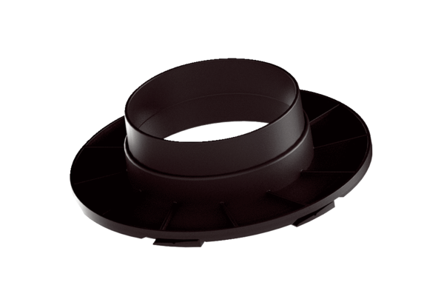Anschluss-Übergang MA-AÜ125Verpackungseinheit: 1 StückSortiment: K
Artikelnummer: 0059.2140Hersteller: MAICO

